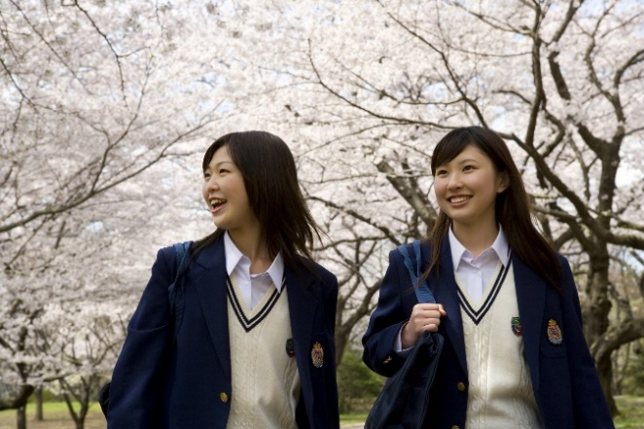

**桔梗女学院体験入学のご案内**

桔梗女学院中学・高等学校では、小学5、6年生の女子児童を対象に、毎年体験入学を実施しております。

半日という短い時間ですが、桔梗女学院での生活を体験できる絶好の機会です。

ご興味のある方はぜひご参加くださいますようご案内申し上げます。

**対象者**

小学5、6年生の女子児童

**日時**

第1回　平成29年6月24日（土）9：00～12：30

第2回　平成29年9月16日（土）9：00～12：30

第3回　平成29年12月9日（土）9：00～12：30

**当日のスケジュール**

8：30～9：00 受付

9：00～9：15 オリエンテーション

9：15～9：45 校内見学

9：45～12：00 体験学習

12：00～12：30 質疑応答

**その他**

筆記用具持参、動きやすい服装

**申し込み方法**

当校事務課まで電話でご予約ください。

桔梗女学院中学・高等学校　事務課

担当：田崎・益田・谷

TEL：045-444-XXXX

**桔梗女学院　教育方針**

**礼**

儀を重んじ、人を敬う心を育てるために、礼儀・挨拶・道徳の指導を重視し、社会に貢献できる人格の形成を目指します。

**教**

養を高め、将来の夢の実現に必要な知識や技能を磨き、社会の変化に対応できる能力を身に付けることを目指します。

**自**

分を取り巻く社会について知り、自分の適性を見極め、進路を切り開く自立心を育てることを目指します。